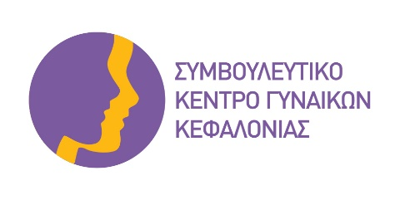
Χαροκόπου 46, Αργοστόλι 28100 Αργοστόλι, 08/03/2021
Τηλ. 26710-20022
E-mail: kesy@argostoli.gov.gr
Ιστότοπος: http://kesykefallonia.blogspot.gr

8^{Η} ΜΑΡΤΙΟΥ ΠΑΓΚΟΣΜΙΑ ΗΜΕΡΑ ΓΥΝΑΙΚΑΣ
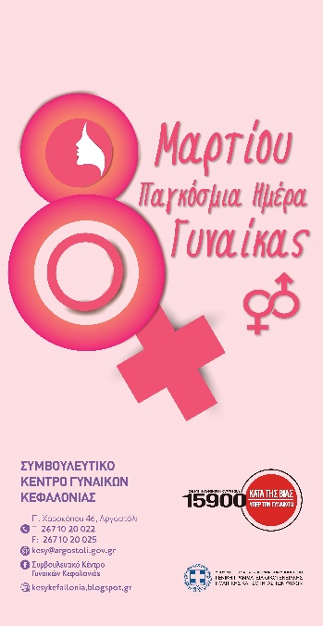
Παρά τις αντιξοότητες της περιόδου που βιώνουμε για ακόμη μία χρονιά το Συμβουλευτικό Κέντρο Γυναικών Κεφαλονιάς τιμά την 8^{η} Μαρτίου Παγκόσμια Ημέρα Γυναίκας.
Τον τελευταίο χρόνο λόγω των ιδιαίτερων συνθηκών της πανδημίας, η παρατεταμένη παραμονή των γυναικών στο σπίτι, οδήγησε στο να είναι οι γυναίκες περισσότερο εκτεθειμένες στην ενδοοικογενειακή βία, συχνά αποκομμένες από την εργασία και με τα δικαιώματα τους να πλήττονται ολοένα και περισσότερο.
Οι επιπτώσεις της πανδημίας αποτυπώνονται σε όλους τους τομείς της κοινωνικής ζωής (εργασία, εκπαίδευση, υγεία κ.ά.) και οι γυναίκες εμφανίζονται να είναι περισσότερο ευάλωτες από ποτέ στην έμφυλη βία, τον κοινωνικό αποκλεισμό και την ανεργία.
Το Συμβουλευτικό Κέντρο Γυναικών, εντάσσεται στο δίκτυο της Γενικής Γραμματείας Οικογενειακής Πολιτικής & Ισότητας των Φυλών με 42 Συμβουλευτικά Κέντρα, 20 Ξενώνες Φιλοξενίας και την 24ωρη τηλεφωνική γραμμή SOS15900.
Απευθύνεται σε γυναίκες που έχουν υποστεί οποιαδήποτε μορφή βίας (λεκτική - ψυχολογική, σωματική, σεξουαλική, οικονομική) στο οικογενειακό, στο επαγγελματικό ή ευρύτερο κοινωνικό περιβάλλον αλλά και σε γυναίκες που υφίστανται πολλαπλές διακρίσεις (μετανάστριες, αιτούσες άσυλο, γυναίκες με αναπηρία, μονογονείς κ.ά.) και γενικότερα σε όλες τις γυναίκες που έχουν στερηθεί ή έχουν καταπατηθεί τα ατομικά τους δικαιώματα λόγω φύλου.
Τα στελέχη του Συμβουλευτικού Κέντρου Γυναικών θέλοντας να περάσουν το δικό τους μήνυμα για την συγκεκριμένη ημέρα (8^{η} Μαρτίου) δημιούργησαν ραδιοφωνικό σποτ, το οποίο θα μεταδίδεται από τους τοπικούς ραδιοφωνικούς σταθμούς της Κεφαλονιάς όλο τον μήνα Μάρτιο. Η ραδιοφωνική παραγωγός Αφροδίτη Σημίτη μας δανείζει την φωνή της και το spot αποτελεί κάλεσμα για όλες τις γυναίκες, που υφίστανται οποιαδήποτε μορφή βίας ή/και πολλαπλές διακρίσεις.
Με το μήνυμα «δεν είσαι (η) μόνη – δεν είσαι μόνη» ενθαρρύνουμε όλες ανεξαιρέτως τις γυναίκες που υφίστανται έμφυλη βία ή/και πολλαπλές διακρίσεις να σπάσουν τη σιωπή τους και να απευθυνθούν στο Συμβουλευτικό Κέντρο Γυναικών Κεφαλονιάς, ώστε να λάβουν δωρεάν και εχέμυθα τις εξειδικευμένες υπηρεσίες μας.
Επικοινώνησε τηλεφωνικά με το Συμβουλευτικό Κέντρο Γυναικών Κεφαλονιάς από Δευτέρα έως Παρασκευή 08:00 – 16:00 ή στείλε μας email στο kesy@argostoli.gov.gr
Εναλλακτικά μπορείς να επικοινωνήσεις με την Τηλεφωνική Γραμμή SOS 15900 που λειτουργεί 24 ώρες το 24ωρο, 7 μέρες την εβδομάδα.
Ας μην μείνουμε απαθείς.
Να μην αφήσουμε καμία γυναίκα μόνη ούτε τώρα.
Διεκδικούμε ουσιαστική ισότητα των φύλων στην πράξη.

Η Πράξη με τίτλο: «Λειτουργία Κέντρου Συμβουλευτικής Υποστήριξης Γυναικών Θυμάτων Βίας στην Κεφαλλονιά» του Ε.Π. «Ιόνια Νησιά 2014-2020» συγχρηματοδοτείται από την Ευρωπαϊκή Ένωση (Ευρωπαϊκό Κοινωνικό Ταμείο).

